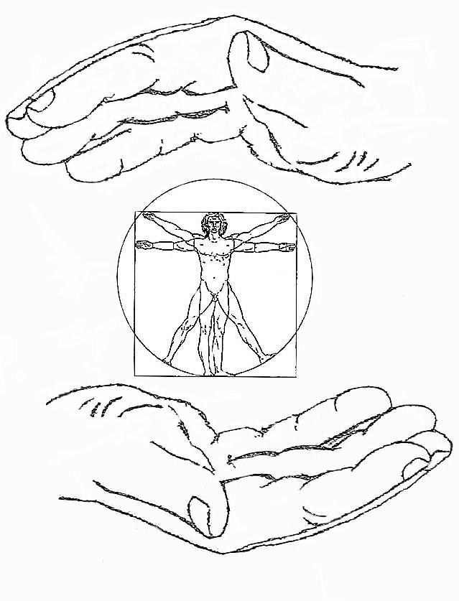
Praxis für Physiotherapie
Robert Matuschewski
Ober-Eschbacher Straße 32
61352 Bad Homburg

Unser junges dynamisches Team in Bad Homburg/Ober-Eschbach
sucht Sie zum nächstmöglichen Zeitpunkt als

Physiotherapeut (m/w/d)

in Voll- /Teilzeit oder auf
Minijobbasis

Sie passen zu uns, wenn Sie:

- Die Arbeit mit Menschen schätzen
- Ihre Arbeit nicht nur als einen Beruf sehen
- Am Heilungsprozess aktiv mitwirken wollen
- Neben der Arbeit den Humor nicht vergessen
- Eine großzügige lichtdurchflutete Räumlichkeit zu schätzen wissen
- Teil eines netten Teams werden wollen
- die Vorzüge von Fortbildungen schätzen

Wir bieten:
Eine gute Ausstattung, flexible Arbeitszeiten sowie eine angemessene Bezahlung.
Gerne sind wir auch bei der Wohnungssuche behilflich.
Wir haben Sie neugierig gemacht?
Nehmen Sie Kontakt mit uns auf oder kommen Sie einfach vorbei.

Frau Anna Matuschewski Tel: 06172-8564033.
www.physiotherapie-matuschewski.de

